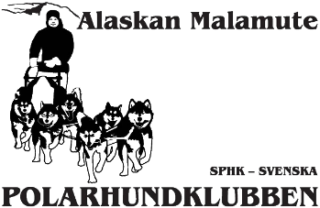
SPHK rasklubb för Alaskan Malamute

Arbetshelg 17 – 18 juli 2021.

Styrelsen för rasklubben Alaskan Malamute har haft sin årliga arbetshelg. Denna gång blev det Digitalt via Zoom. Medverkade gjorde Ida Andersson, Christer Afséer, Emeli Aagedal, Lisa Lithammer, Marie Lemnert och Therese Lindman.

Många punkter stod på dagordningen och det var mycket som diskuterades och beslutades.
Aktuell ekonomisk rapport, rambudget och verksamhetsplan var på agendan.

Två viktiga projekt att slutföra är; Raskompendiet för domarkonferensen 2022 (Christer Afséer och Therese Zetterlund Iwerfors ansvarar för detta) och RAS-specifika avelsstrategier där en grupp på 5 deltagare utsågs med målsättning att vara klara till årsmötet 2022.

Emeli Aagedal presenterade valpstatistiken för de första 5 månaderna 2021. Tyvärr är det fortfarande så att hälsostatusen på föräldradjuren inte är komplett på flertalet kullar. Det är främst ögonlysning som saknas, alternativt är för gammal. Många föräldradjur saknar också dragmeriter.
För att inspirera och ge malamuteägare/uppfödare erfarenhet av meritering och möjlighet att träna med andra kommer en träningshelg i Sörsjön äga rum sista helgen i november. Detta kommer att informeras om och marknadsföras på hemsidan och i sociala medier.

I skrivande stund har jag 26 grader varmt ute och mina malamuter ligger i skuggan och flämtar och gör ingenting om dagarna. Men snart kommer hösten och det blir svalare väder, då har vi flera roliga evenemang att se framemot.

- Först ut är Björnrundan helgen 2-3 oktober i Sörsjön. Information och anmälan ligger ute på hemsida och i sociala medier.
- Malamutespecialen går av stapeln i Flottsbro den 5-6 november, med utställning och klubbmästerskap på barmark. Mer information och anmälan kommer på hemsidan och sociala medier inom kort.
- Träningshelg i Sörsjön (se ovan) information kommer.
- Malamuteveckan (vecka 6) Preliminär plats Lillholmsjö. Både DP10 och DP60 kommer att erbjudas, samt kurs i Grönt kort. Domare och utbildare; Freddie Åkerlind.

Slutligen väcktes frågan om Polarhundens vara eller icke vara. En nedläggning av Polahunden i pappersform skulle kunna innebära mer pengar till klubben för kommande evenemang.

Fullständigt protokoll går att få via mejl vid intresse.

Vid protokollet / Marie Lemnert

